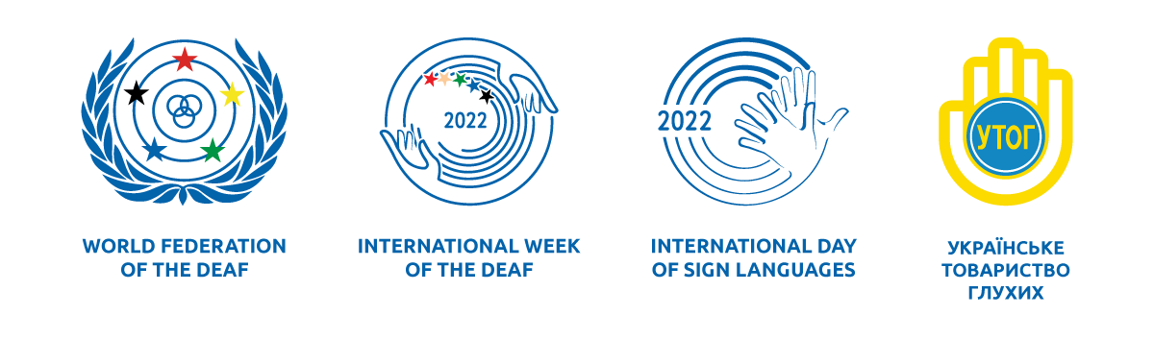

Спільні заходи Українського товариства глухих і Київського фахового коледжу прикладних наук з нагоди відзначення Міжнародного тижня глухих людей 19-25 вересня 2022 року

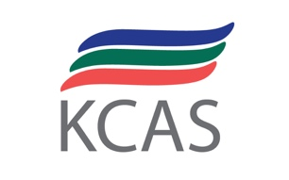

|  |  |
| --- | --- |
| Понеділок 19 вересня 2022р. | **Українська жестова мова в освіті**  Міжнародна конференція «Освіта глухих під час війни. Допомога світової спільноти. Тримаймо освітній стрій 24/7» (робочі мови: українська і американська жестові мови, українська, англійська)  16:00-17:30  <https://us02web.zoom.us/j/87066912371?pwd=djd6a3BXT3JYNTdhUUphUFlrbUE0QT09>  Ідентифікатор: 870 6691 2371  Пароль:1111 |
| Вівторок 20 вересня 2022р. | **Професійні можливості глухої людини**  «Всесвіт кольорів, створений глухими митцями»  (переклад українською жестовою мовою)  11:30-12:50  <https://us02web.zoom.us/j/83692675575?pwd=Vm0yWVNEWFdxSmw4dlJDczdQOG1QQT09>  Ідентифікатор: 836 9267 5575  Пароль:1111  Профорієнтаційний захід «Фахові перспективи для молоді та дорослих». Огляд професій (швейне та взуттєве виробництво; графічний дизайн; вишивка откутюр; фінанси та бухгалтерія), презентації, майстер класи, віртуальні екскурсії (переклад українською жестовою мовою)  14:00-15:30  <https://us02web.zoom.us/j/87497539219?pwd=MkJXUWdLSzR2VkI4VkRWR01vWThMQT09>  Ідентифікатор: 874 9753 9219  Пароль:1111 |
| Середа  21 вересня 2022р. | **Безбар’єрна медицина з жестовою мовою**  Практичний семінар «Долаючи бар’єри». Поради психологічної служби  (переклад українською жестовою мовою)  13:00-14:00  <https://us02web.zoom.us/j/86211217187?pwd=VFBkWEU2R2N6VjBENk5kTHdGN3pUdz09>  Ідентифікатор: 862 1121 7187  Пароль:1111 |
| Четвер  22 вересня 2022р. | **Захист глухих людей під час кризи**  Семінар «Захист соціальних прав глухих людей під час війни» (українська жестова мова)  12:00-13:00  <https://us02web.zoom.us/j/89575772338?pwd=N1BVcUJRY29CUWw5Y0NrSmlUaE1lUT09>  Ідентифікатор: 895 7577 2338  Пароль:1111 |
| П’ятниця 23 вересня 2022р. | **Жестова мова об’єднує нас!**  Майстер клас з вивчення української та американської жестових мов «Комунікація у світі глухих»  10:00-11:00  <https://us02web.zoom.us/j/87604483976?pwd=NjM3Y00wTWFrTEcyUEgwVzdzd3N6UT09>  Ідентифікатор: 876 0448 3976  Пароль:1111  Телеміст «Майбутнє за нами!» за участі студентів та учнів України і Америки (робочі мови: українська і американська жестові мови, українська, англійська)  16:00-17:30  <https://us02web.zoom.us/j/86939993891?pwd=ZDI5NUhvblRYSnFpSWhKYU40anJkdz09>  Ідентифікатор: 869 3999 3891  Пароль:1111 |
| Субота  24 вересня 2022р. | **Міжсекторальні спільноти глухих** |
| Неділя  25 вересня 2022р. | **Нічого про глухих без глухих!**  У рамках панельної дискусії УТОГ презентація Київського фахового коледжу прикладних наук – 100-річного закладу освіти з найбільшим в Україні контингентом глухих студентів |